智能证券投资学

课程总结报告

（2022春）

|  |  |
| --- | --- |
| 学号: | 190110509 |
| 姓名: |  |
| 学院: | 计算机科学与技术 |
| 专业: | 计算机科学与技术 |
| 日期: | 2022-06-15 |

**目录**

**一、理论知识总结 - 2 -**

**1.1 个性投资自动化 - 2 -**

**1.2 自动投资个性化 - 4 -**

**二、比赛内容总结 - 5 -**

**2.1 盘感训练 - 5 -**

**2.2 模拟投资 - 5 -**

**2.3 自动投资 - 8 -**

**三、课程感悟与建议 - 10 -**

# 一、理论知识总结

智能证券投资就是研究如何提高人理性投资效率的学科，其有三个要点：理性投资、自动化、个性化。其具体实现可以分为两个大方向，即个性投资自动化和自动投资个性化。

1.1 个性投资自动化

个性投资自动化就是从人的角度出发,研究个人理性投资逐步向自动化发展。该方法自顶向下逐步分解细化为多个人工任务，开发出自动系统替代上述尽可能多的人工任务。一种典型代表方法是海天4S。海天4S是一种理性投资的科学方法，自顶向下可以逐步分解成宏观判势，具体实施，以史为鉴和悟道出师。

（1）宏观判势

宏观判势即判断当前形势下是否有投资机会，可以分为股市、债市和现金等价物。

其中，在进行股票选择时要考虑的三要素为：市盈率、成长性、信用风险，选择债券进行投资时需要考虑的三要素为：收益率、剩余年限、信用风险。这两种投资品种最需要注重的都是风险控制，其次才是收益率和成长性。

股市的趋势主要分为牛市、熊市、无趋势、震荡市。股市可以通过历史走势（K线、均线等）、价值估值（市盈率等）和博弈环境（政策消息等）来判势。若遇牛市，尽快满仓；若遇熊市，尽快空仓；无趋势采取高抛低吸的策略。若无法确定当前股市的趋势，可以使用试错、定投定抛、分散等方法进而采用个性半确定性两极逆势反转策略和半确定性中段全进全出策略，同时也要根据投资人的个性综合选取策略。

债市主要分为国债和企业债券，国债相对企业债券来说风险更低，收益也更低。

现金及等价物的历史趋势是总体向上且没有回调的单调上升趋势，但收益率预期较低。

此外，如何量化评估投资者的宏观判势能力有助于更好的学习纠错，其主要评测的方法是时间细化百分法。主要思路为股债金的仓位占比乘上各自的指数涨幅，即。再将划分的各时间段的收益率按照进行汇总，之后按指数对应法或最差归一法将计算的收益率映射到得分区间，最终可以用得分来评价判势能力的好坏。

（2）具体实施

具体实施主要是如何进行选股投资，可以分为价值投资，趋势投资和博弈投资三个主要方向。

趋势投资就是根据股票过去的走向来预测该股票未来的走向，价值投资则是根据股票的一些特证如市盈率，成长性来判断是否具有投资价值，博弈投资则是考虑市场等多种因素加上个人的偏好进行投资。同时观察股市的走势，在不同走势时期执行不同的操作。在无法判断走势时也可以购买债券进行投资，但要注意风险控制。

总的来说，在选择股票时，可以按照股票的属性将具有相同特征的股票聚合成一个群体，根据自顶向下或自下而上的方法辅以上述三种投资方法构造股票候选集合，然后从股票候选集中按照某种规则或者个人偏好来选择某些股票来进行投资，同时也要对自己的选择进行评测诊断，加以改进。评测方法可以分为单一品种评测、个体组合评测、群体组合评测、百分制等。

（3）以史为鉴

以史为鉴就是通过评价过去投资的操作历史，总结原因以便于后续的投资获取更大的收益。主要包括投资行为分析和业绩归因。

投资行为分析可以分为总体评测和个体评测。总体评测一方面是对业绩进行总结，可以从市值、收益和收益率来评测，另一方面是评测对比自己的收益能力、风险控制能力和流动性。对收益率评测时，同样可以采用量化的方式计算，主要方式有成本抵消/累加法、时间加权法、XIRR法和基于SEA网格的双加权算法。成本抵消法计算简单，比较适合收益率变化不大的区域；时间加权法是对外计算法，计算内部收益率时，不满足收益一致偏好约束；XIRR法计算的是内部平均收益率，不是实时收益率；成本时间双加权方法是内部收益率计算，理论上满足四个约束条件。可以总结为表1-1。

表1-1

|  |  |  |  |  |
| --- | --- | --- | --- | --- |
|  | 历史不变 | 平稳过渡 | 收益一致 | 普适性 |
| 成本抵消法 | √ | × | × | × |
| 成本累加法 | √ | × | √ | × |
| 时间加权法 | √ | √ | × | × |
| XIRR法 | × | √ | √ | √ |
| 双加权法 | √ | √ | √ | √ |

个体评测则是具体分析每次购买股票的情况，进行相应的评测分析。

业绩归因是一个诊断过程，其目的为分析造成当前结果的原因，可细分为：总体判势（择时）、个体选择（择股）、群体选择（择行）、平衡调仓（知人）和个性偏好（知己）。通过业绩归因，应该能判断出投资者的投资风格，如投资者是稳健性还是激进型，跟随型还是独立型等等。

（4）悟道出师

证券投资是在实时变化的，最终要总结出自己的投资风格和道路才能淡然应对出现的各种变化，通俗来讲，悟道出师就是收益率达到了优秀的标准。

悟道出师的要点在于提高个性化理性投资决策的正确率，可以借鉴海天4S的方法，分析自己每次操作的原因，有什么缺点等来帮助自己提升决策正确率。要做到知人者智，自知者明。知人者智就是要在大环境下多人博弈，在考虑市场变化的因素下同时考虑对手的决策。自知者明就是要认清楚投资者自己的优缺点，在顺境、逆境等不同的情况下都有应对之策。

1.2 自动投资个性化

自动投资个性化就是从自动系统角度出发,研究自动化由易到难逐步发展来适应不同人的理性选择。首先将人的需求由易到难构建自动投资层次体系，建立面向上述不同层次任务的自动投资智能体，然后再逐步开发出完成以上层次的各种理性智能投资系统以供不同用户理性使用。一个典型例子是SADI5L，可以将任务分解为信息量化、个性归纳、自动投资推荐、受控自动投资、完全自动投资五个层次，根据自动化程度选择执行。

SADI结构可以分为感知量化、任务执行、评测归因和学习进化。

感知量化就是智能体从证券市场环境中获取信息并处理构造知识库。

任务执行就是根据智能体自动化程度生成投资策略并执行的过程。若采用价值投资，可以设置仓位、止盈、止损等参数，设置买入卖出规则为股票的市盈率、成长性或是追涨杀跌，具体按照涨幅排序买入或卖出。若采用趋势投资，选择一种方法计算给定时间序列的均线（如双均线），在金叉买入，死叉卖出等。若采用博弈投资，可以利用遗传算法，将股票的多因子/标签进行编码，通过估价函数考虑收益率、风险控制等各种因素为股票打分，从而选择合适的股票投资。也可以利用机器学习中的SVM算法，SVM是一种传统分类算法，主要思路为寻找能将数据正确分类且距离支持向量最短的分类超平面。在自动投资时，可以将股市中的股票数据作为训练集数据放入SVM分类器中分类，预测该股票的趋势是涨还是跌，若是上涨则买入，若是下跌则卖出。还可以采用基于DTW的算法，该算法的主要思路是通过判断两个时间序列的相似度，基于一个序列预测另一个序列的走势。在自动投资中应用该算法，首先计算基准股票同被筛选股票的距离，将距离作为判断两支股票相似度的依据，从而根据相似度决定买入和卖出的策略。

评测归因是基于智能体的投资历史结果进行评测诊断，与个性投资自动化类似，不再赘述。

学习进化就是根据评测归因的结果学习，进一步完善和升级智能体，不断迭代以达到更好的投资效果。

在投资的过程中，还可以利用一些辅助技术帮助投资，如用户画像、自然语言点评和知识图谱。用户画像可以通过确定标签、计算标签得分、生成定性描述、差异性描述和时序分析的步骤来反映投资人在投资过程中各种表现。自然语言点评就是在各种约束下按照历史数据与语句模板匹配，最终生成点评文本。知识图谱就是构建不同实体（股票/行业等）之间的语义网络，以便于理清层次、属性关系。

# 二、比赛内容总结

2.1 盘感训练

盘感训练是帮助投资者熟悉股票走势的一种常见方式，主要是通过对股票K线形态的主观分析，来决定股票的买卖操作。通过海知平台的盘感训练模块训练，我对股票的走势有了一定的判断能力，在实验的过程中，我的主要思路是在跌入时买进，在上涨时抛出，做到不贪心和及时止损，最终总排名及收益如图2.1-1所示：



图2.1-1 盘感训练比赛总排名

最佳场次为第二关第一场，排名为8/52，收益为2.99%，评分为84.91，最差场次为第二关第三场，排名为53/54，收益为-0.45%，评分为3.64，如图2.1-2，图2.1-3所示:



图2.1-2 盘感训练比赛收益最佳场次

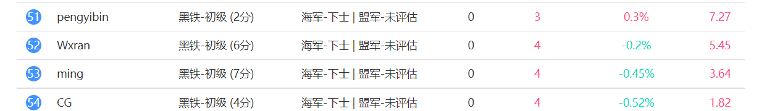

图2.1-3 盘感训练比赛收益最差场次

2.2 模拟投资

模拟投资比赛是在海知平台上模拟真实的股市，在给定初始一百万资金的前提下进行一段时间的模拟投资。

如图2.2-1和图2.2-2所示，在模拟投资比赛中，我的最终收益情况为101343.51元，未能跑赢大盘，个人比较满意。

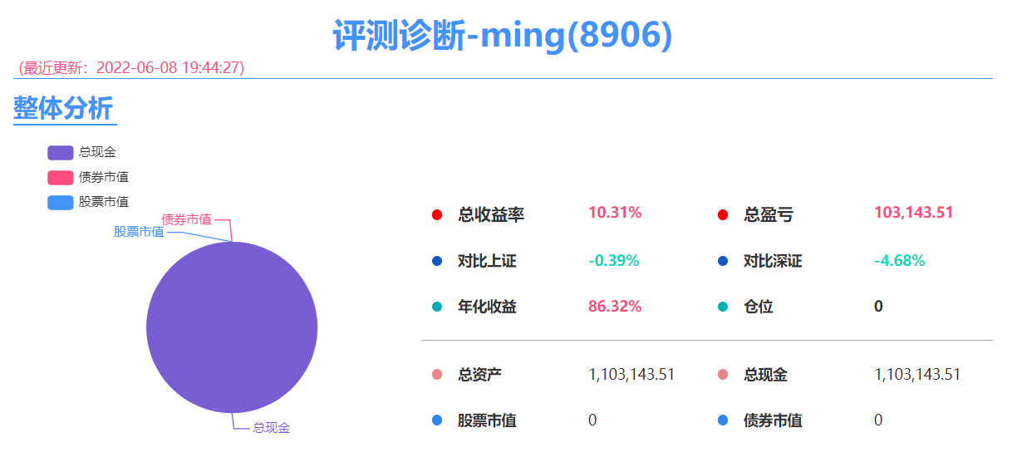

图2.2-1 模拟投资最终收益情况

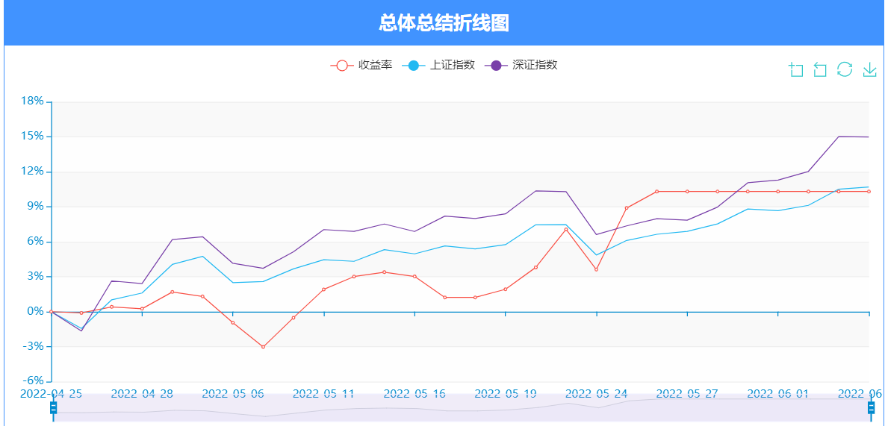

图2.2-2 投资过程中收益率走势折线图

如图2.2-3和图2.2-4，回顾整个投资历程，我的总战斗次数为11次，胜率为90.91%，相对胜率为72.73%，绝大部分情况均可以盈利，排名处于基准水平。其中赚钱的股票为“同和药业”，在买入前发现化学制药领域可能回涨，同时观察了“同和药业”的五日K线，发现持续下跌但有回调的趋势，故在接近较低点时买入，在接近其涨停点时卖出，从而获得了较大的收益。最亏钱的是“五粮液”，买入该股是在投资早期，没有进行充分的了解与观察，在该股持续下跌后，选择及时止损卖出。

在投资刚开始时，由于对股市形势较为陌生，在了解了一些情况后，采用自顶向下的方式选择了白酒行业进行投资，买的第一支股票为酒鬼酒，并且购入金额不大，当时正处小熊市，酒鬼酒下跌，选择调仓，买进酒鬼酒以降低成本，最终盈利四千便卖出。随后买入了明德生物、北方华创和五粮液，其中明德生物在第一次高点时未及时抛出，但还是盈利，北方华创在经历了下跌、回调后成功回本卖出，五粮液在后续迟迟未能回本，选择及时卖出以增加我的现金以投资别的股票。

在投资中期，我采用了趋势投资的方法，主要择股依据是股票的K线走势，选择大规模的买入连续下跌有上涨趋势的股票，如百大集团和天保基建，在短线盈利后及时卖出，有不错的收益。

在投资末期，我选择了比较热门的医药行业进行投资，如明德生物、同行药业和新华制药，其中明德生物帮助我跑赢大盘9.09%，同和药业则是赚到了三万块，最终盈利十万元。

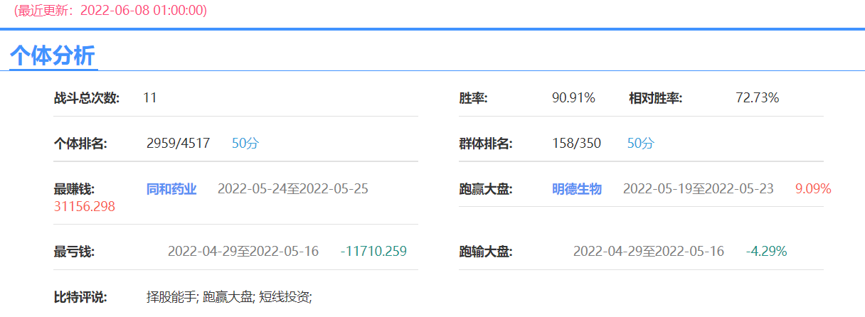

图2.2-3 战斗情况

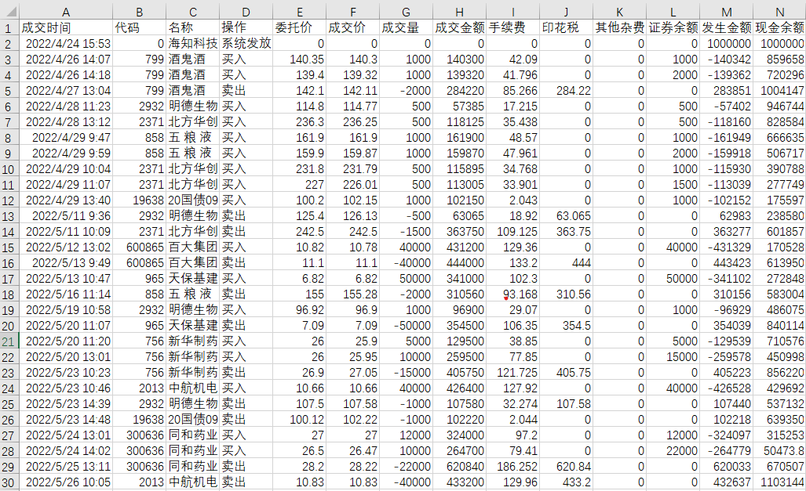

图2.2-4 交割历史

如图2.2-5所示，进入海知平台的评测诊断-结果分析模块可以看到海知系统对我投资过程的一个整体评价，其中盈利能力、风险控制和流动性得分良好，择时和择行能力一般，择股、调仓和综合能力很不错。个人认为，在整个投资过程中，我的投资特点主要是注重风险控制，经常选择多只股票投资，投资金额较为均衡，止盈和止损方面做的也还不错。同时，我的调仓能力也很不错，在买入某支股票后若其仍在下跌，会选择合适的时机加仓以平衡成本，但我对股票的走势判断能力较差，如新华制药买入时的成本较低，在其涨了几个百分分点后就选择了卖出止盈，而该股在后几日连续涨停，提前卖出导致盈利额大幅度下降。

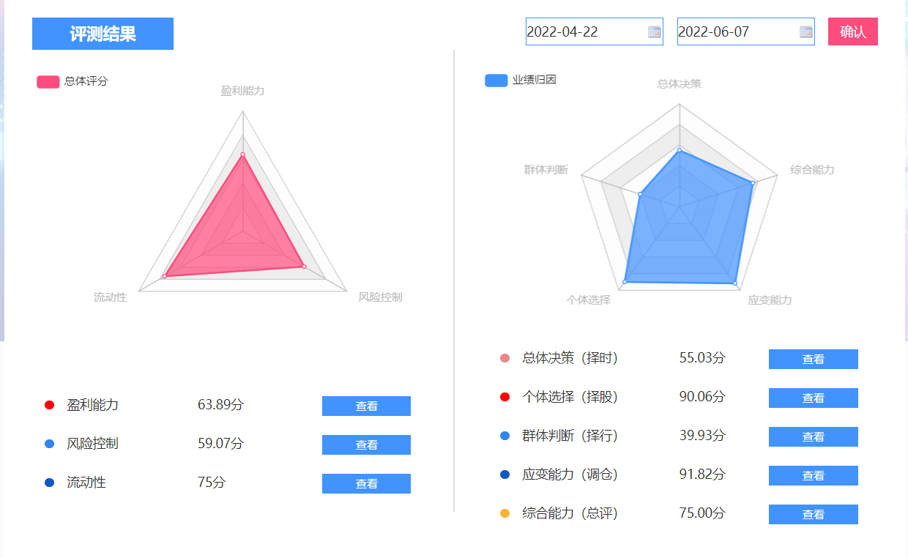

图2.2-5 评测结果

2.3 自动投资

截止6.15日，我的自动投资机器人排名第26位，如图2.3-1所示



图2.3-1

我开启的自动投资策略具体如图2.3-2和图2.3-3所示，该策略会购入满足一定市盈率和市销率条件，且五日跌涨幅大于-4%的股票，卖出盈利的股票，其中持股数量不超过5，每支股票的持股天数不超过4，每3天就进行一次调仓，调仓比例为80%。当一支股票盈利超过 10%就会卖出止盈，而一支股票下跌超过 5%就会卖出止损。

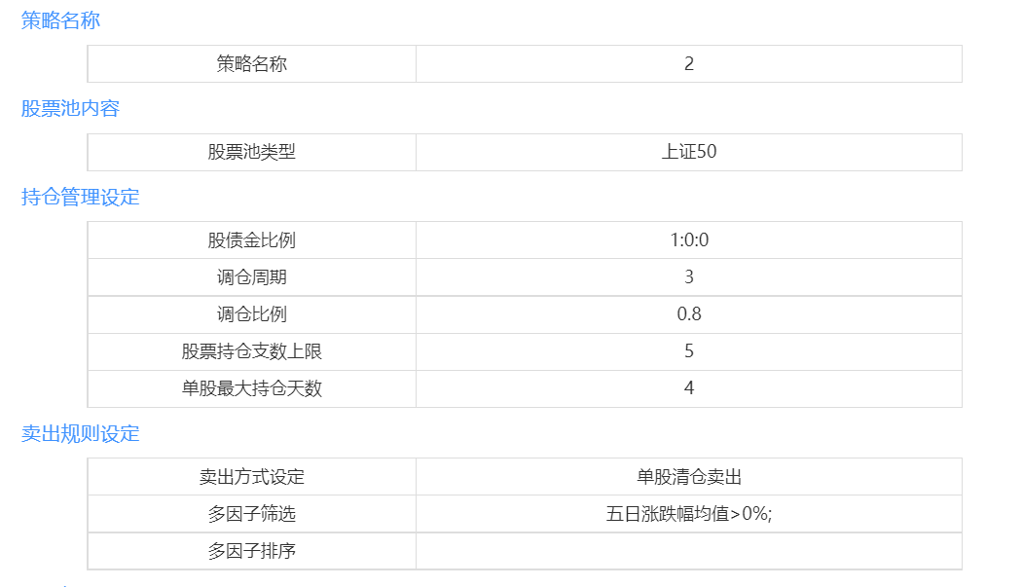

图2.3-2

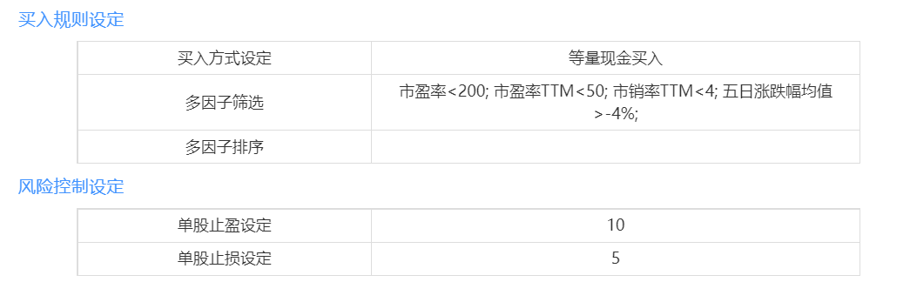

图2.3-3

对该自动投资机器人进行120日的评测，结果如图2.3-4所示，可以看出该策略的盈利能力、风险控制能力、流动性以及综合能力都相当不错，目前收益一万四千元左右，在比赛结束时预期能够获得三万元的收益。

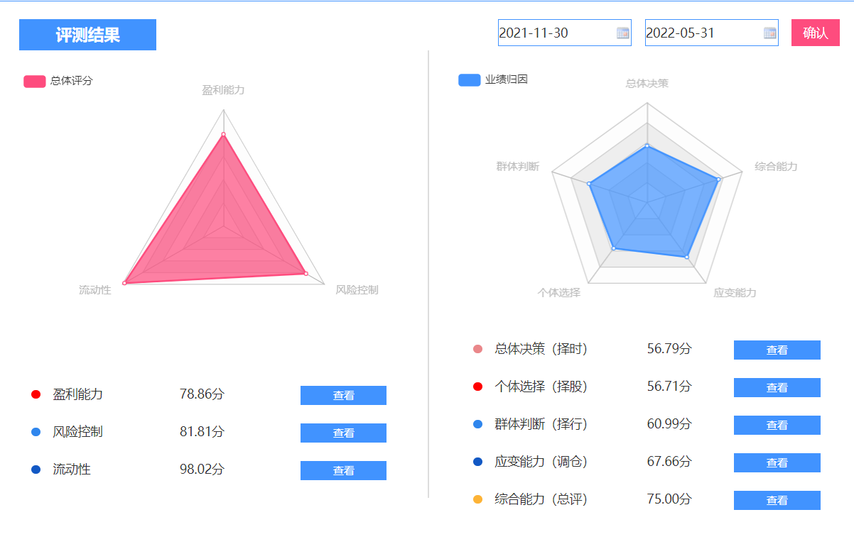

图2.3-4

# 三、课程感悟与建议

本学期通过学习这门课，我主要学习到了股票选择的不同策略方法，股票本身就包含了不确定性，要根据当前股市的走向而定，是一个时序的投资过程，要完成用计算机实现智能证券投资可以从两个方面入手，但均有要处理的难题。

通过智能证券投资实验，通过海知平台，我体会了在真实股市中操作的过程，我认为要做好股票投资，就要有较强的判势、择股能力，更重要的是要做好风险控制，及时止盈或止损不贪心。总的来说本门课程实验还是非常欢乐且有必要的。

建议优化海知平台，其实时股票的价格更新方面速度与真实股市仍有一段差距，可以提高更新频率。在购入股票时若仅输入代码未选择股票名称，在后续回顾自己的评估过程模块以及下载交割历史中股票的名称为空，对分析投资历程会有较大的不便。